Групповая обработка позиций сметы или акта
Данная обработка используется для выполнения различных действий с группой позиций документов «Локальная смета» или «Акт выполненных работ».
Если по локальной смете имеются акты выполненных работ, то выполнять групповые операции с позициями сметы не разрешается.
На экран выдается иерархический список позиций сметы (акта), содержащий шифр позиции, наименование, измеритель, объем работ. 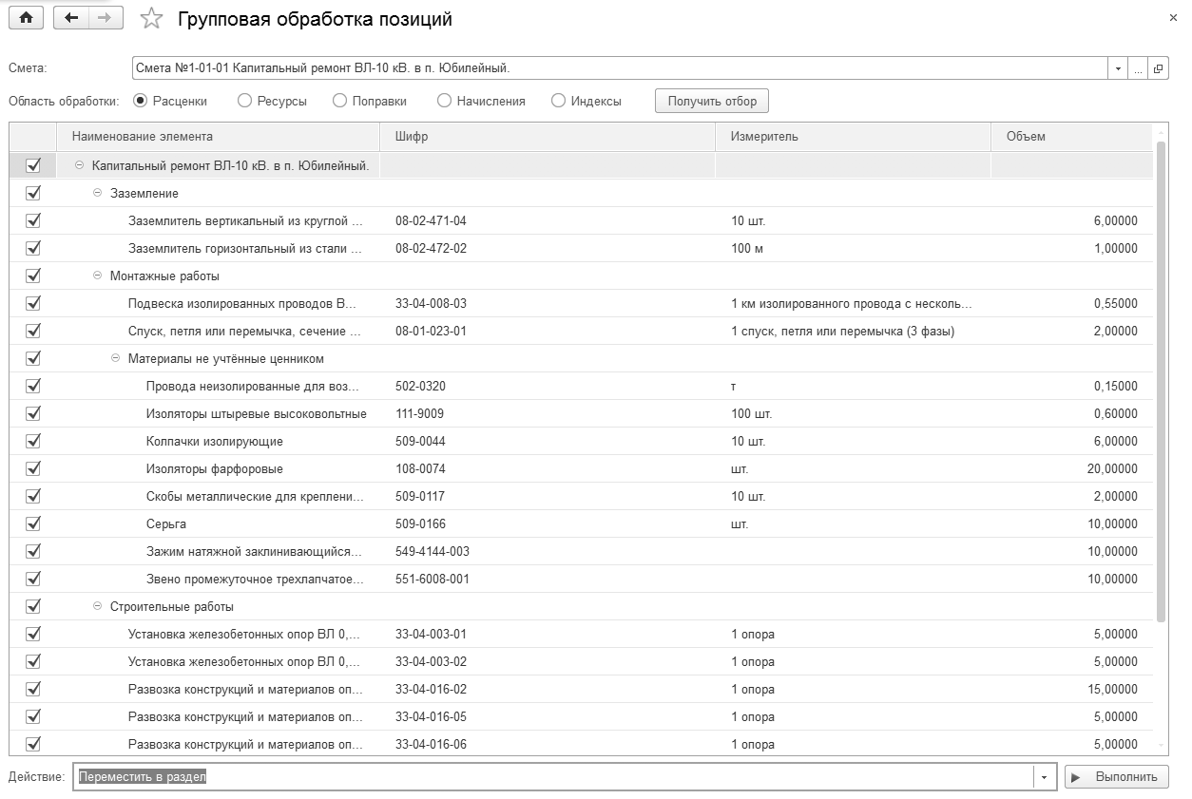
Действия выполняются с отмеченными позициями.
Областями обработки позиций могут быть:
- расценки;
- ресурсы;
- поправки;
- начисления;
- индексы пересчета
При выборе одного из действий, которые пользователь собирается произвести с группой позиций локальной сметы или акта, меняется интерфейс данной обработки: выводятся дополнительные сведения, поля ввода и т.д.
Вопрос: Как отобрать позиции для обработки?
Предусмотрена возможность установить отметку/снять отметку для всех позиций сметы, текущего раздела, текущей позиции. Например, при установке отметки на раздел, помечаются все подчиненные позиции. При выборе позиции с «привязанными» ресурсами автоматически устанавливается отметка на «привязанные» ресурсы. Также предусмотрена возможность отбора позиций по следующим критериям: определителю, виду расценки, типу нормативного сборника, номеру сборника. Отбор позиций для отметки производится при нажатии кнопки «Получить отбор».
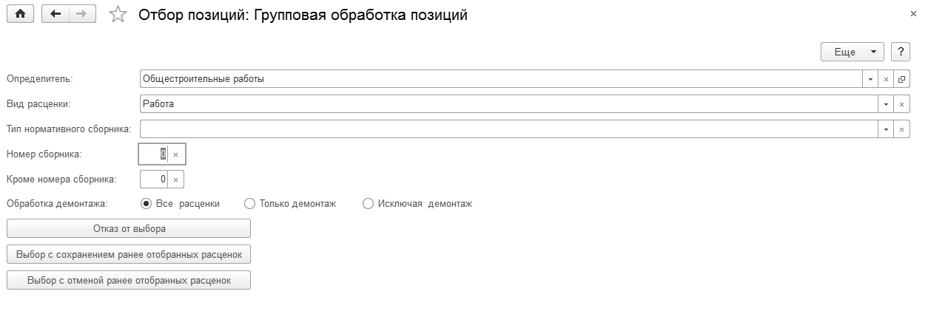

Действия с группой позиций сметы
Набор действий зависит от выбранной области обработки.

Область обработки - Расценки
Перенести в другой раздел - пользователю предлагается выбрать в дереве смет раздел, куда надо перенести отмеченные позиции. При переносе позиция переносится вместе с «привязанными» ресурсами, если они есть.
Копировать в другой раздел - пользователю предлагается выбрать в дереве смет раздел, куда надо скопировать отмеченные позиции. При копировании позиция копируется вместе с «привязанными» ресурсами, если они есть.
Удалить позиции – отмеченные позиции удаляются. При удалении позиция удаляется вместе с «привязанными» ресурсами, если они есть.
Обновить по нормативной базе – для отмеченных позиций восстанавливаются из внешней нормативной базы параметры расценки (наименование, единица измерения, единичная стоимость (ПЗ, ОЗ, ЭММ, ЗМ, СМ), ресурсная часть расценки, состав работ) и т.д. «Привязанные» к позиции материалы по проекту удаляются, и вызывается диалог для вставки материалов по проекту из Внешней базы.
Обновить текущие нормативы НР и СП по справочнику – заполнить значения реквизитов «Накладные расходы % текущие», «Сметная прибыль % текущие» из справочника «Нормативы НР и СП»
Задать текущие нормативы НР и СП - при выборе данного действия пользователю предоставляется возможность ввести и запомнить другие значения текущих нормативов накладных расходов и сметной прибыли для выделенных позиций.
Задать базисные нормативы НР и СП - при выборе данного действия пользователю предоставляется возможность ввести и запомнить другие значения базисных нормативов накладных расходов и сметной прибыли для выделенных позиций.
Включить/Исключить из расчета - для отмеченных позиций реквизиту «Расчет» документа «Позиция локальной сметы» устанавливается значение «истина»/»ложь».
Установить признак «не индексировать» - для отмеченных позиций реквизиту «Не применять индексы» устанавливается значение «истина». При базисно-индексном расчете к таким позициям не будут применяться индексы пересчета.
Изменить объем (обнулить объем) - при выборе данного действия пользователю предоставляется возможность ввести другой объем для выделенных позиций. Объем для выделенных позиций вводится в поле «Объем позиций». Разрешается ввести нулевое значение объема.
Рассчитать стоимость расценок по базисным ценам ресурсов – производится расчет стоимостных показателей позиции ресурсным методом по базисным ценам ресурсов. Единичная стоимость каждого ресурса определяется умножением нормы расхода на базисную цену ресурса. Единичные стоимости ресурсов суммируются по элементам прямых затрат в зависимости от принадлежности ресурса к группе (затраты труда, машины, материалы).
Рассчитать стоимость расценок по текущим ценам ресурсов - производится расчет стоимостных показателей позиции ресурсным методом по текущим ценам ресурсов. Расчет аналогичен расчету по базисным ценам.
Изменить определители – пользователю предоставляется возможность выбрать из справочника «Определители» новый определитель для замены в отмеченных позициях.

Область обработки – Ресурсы
Для отмеченных позиций на закладке «Ресурсы» формируется сводная ведомость ресурсов, включающая в себя как учтенные ресурсы, так и ресурсы по проекту и неучтенные по отмеченным позициям сметы. Можно установить фильтр на отображение только определенных типов ресурсов.
Заменить ресурс – для выделенного ресурса произвести замену ресурса на другой в отмеченных позициях.
Удалить ресурс - удалить ресурс из отмеченных позиций.
Добавить ресурс - добавить ресурс в отмеченные позиции.
Обновить цены – сохранить новую текущую цену ресурса (для машин также может задаваться «в т.ч. зарплата машинистов»).

Область обработки – Поправки
Для отмеченных позиций формируется список примененных поправок.
Редактировать поправки – в позициях сметы заменить значения поправок.
Добавить поправку – в отмеченные позиции сметы добавить введенную поправку.

Область обработки – Начисления
Для отмеченных позиций формируется список возможных начислений.
Применить стандартные значения – в позициях сметы числовым параметрам присвоить стандартные значения из справочника (очистить введенные ранее значения ЧП).
Редактировать значения – в позициях сметы заменить значения числовых параметров.

Область обработки – Индексы
Действия доступны для базисно-индексного метода расчета (уровень задания индекса – расценка).
Очистить индексы – в позициях сметы очистить коэффициенты пересчета
Редактировать значения – в позициях сметы заменить значения коэффициентов пересчета

Действия с группой позиций акта
Групповые операции с позициями акта производятся по той же схеме, что и с позициями сметы. Набор функций имеет ограниченный состав.

Область обработки - Расценки
Изменить объем – изменить фактический объем выполненных работ по позициям
Обнулить объем - обнулить фактический объем работа по позициям

Область обработки - Ресурсы
Заменить ресурс – заменить ресурс в акте
Удалить ресурс – исключить ресурс из акта
Обновить цены – обновить базисные или текущие цены на ресурсы

Область обработки - Индексы
Очистить индексы - удалить попозиционные индексы пересчета
Редактировать значения - изменить индексы пересчета

Экспертиза сметной документации
Экспертиза сметной документации в программе заключается в проверке смет на соответствие нормативной базе.
При проверке на соответствие нормативной базе сравниваются:
- наименования расценок;
- единицы измерения;
- измерители;
- единичные стоимости;
- ресурсы;
- составы работ.
В диалоге необходимо установить флаг «Провести экспертизу по сметно-нормативной базе», выбрать базу, район строительства, включить при необходимости флаги «Сверять работы», «Сверять ресурсы».
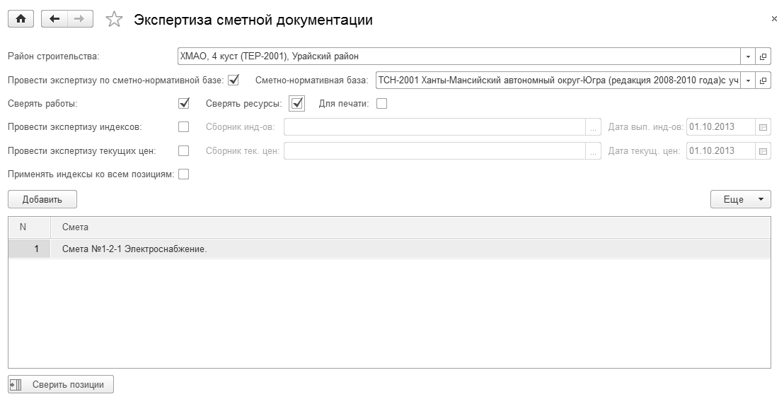
Проверка на наличие расценки в нормативной базе производится всегда независимо от параметров проверки. Выявленные в процессе проверки расхождения в наименованиях позиций, измерителях, стоимостных показателях расценки, ресурсной части, составах работ выводятся в протокол расхождений. Если протокол расхождений надо сформировать для печати, то следует включить флаг «Для печати».
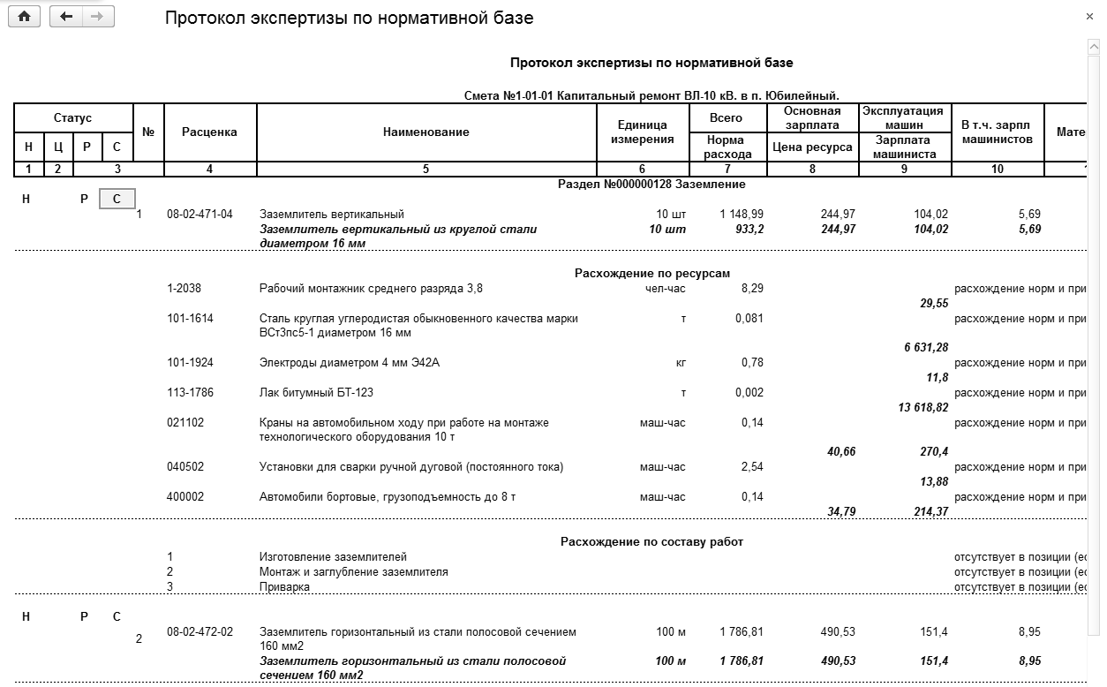
Также предусмотрена возможность проверки правильности применения индексов пересчета в текущий уровень цен и текущих цен ресурсов. В диалоге необходимо установить флаги «Провести экспертизу индексов» или «Провести экспертизу цен» и выбрать сборники индексов или текущих цен для сверки.
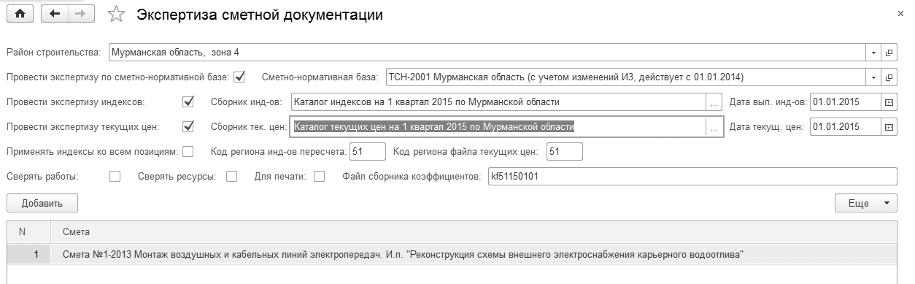
Выявленные расхождения также выводятся в протокол несоответствий.

Подмена базы
Подмена базы – это обновление позиций сметы по нормативной базе с изменением сметно-нормативной базы и (или) района строительства. Данная возможность необходима, например, если, предположим, есть смета, составленная с использованием сметно-нормативной базы редакции 2008 года, и необходимо эту смету рассчитать с использованием СНБ редакции 2014 года.
При подмене базы в отличие от режима обновления по нормативной базе не обновляются ранее замененные и «привязанные» ресурсы по проекту.
В диалоге обработки указывается сметно-нормативная база и район для замены, при необходимости можно загрузить новые индексы пересчета и текущие цены ресурсов, выбрав соответствующие сборники.
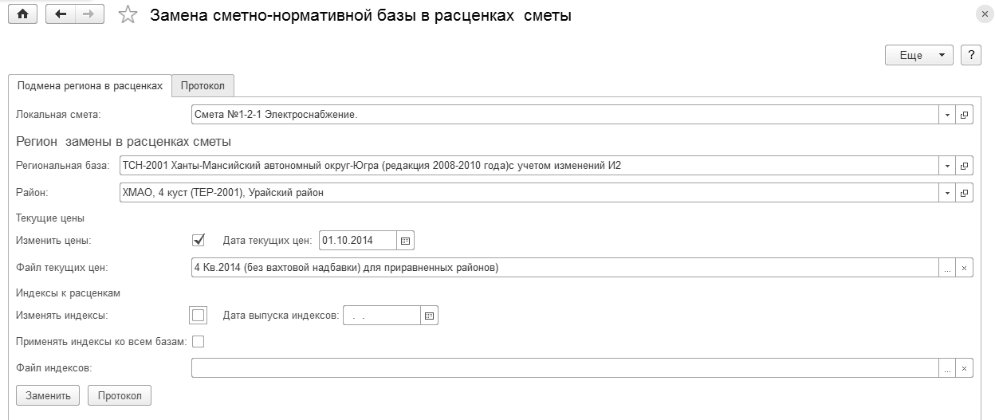
По кнопке «Заменить» выполняется обновление данных в позициях сметы. Протокол расценок, не найденных в базе, можно просмотреть, нажав кнопку «Протокол».

Обмен сметной информацией в формате Смета, редакция 3
Разработчиками программного продукта «1С:Предприятие 8. Смета, редакция 3.0» был создан собственный формат обмена сметной документацией, содержащий полный состав реквизитов сметы (под сметой здесь понимается совокупность смет, разделов, подразделов, позиций), что обеспечивает наиболее полную передачу информации.
Обработка загрузки данных в формате 1С:Смета вызывается из дерева смет по кнопке «Импорт», далее выбирается пункт «Смета 3».
Обработка выгрузки данных в формате 1С:Смета вызывается из дерева смет по кнопке «Экспорт», далее выбирается пункт «Смета 3»
При выгрузке данных нужно выбрать сметы для выгрузки, указать каталог выгрузки, куда следует поместить выгруженные сметы, и нажать кнопку «Выгрузить документы».
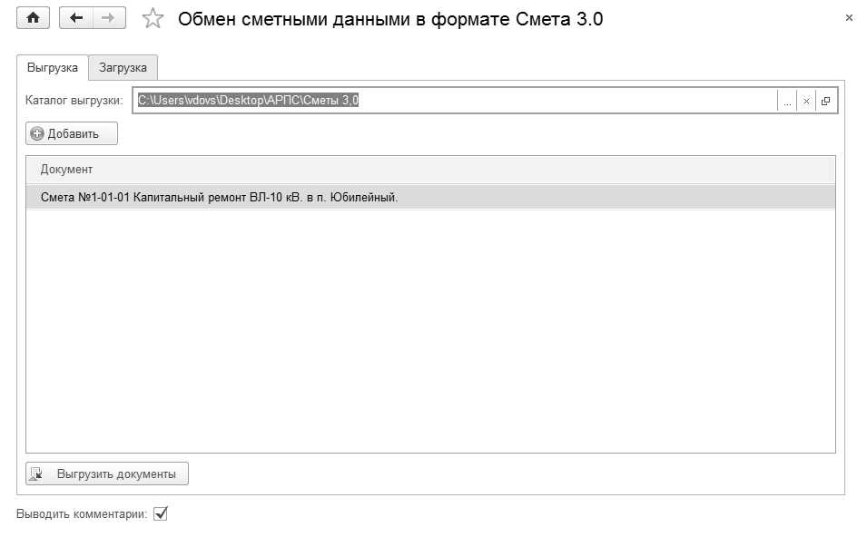
При загрузке данных выбирается файл выгрузки и нажимается кнопка «Загрузить документы».

Обмен сметной информацией в формате АРПС
Единый формат АРПС (Ассоциация разработчиков программного обеспечения для строительства), используемый всеми сметными программами, предназначен для передачи информации по локальным сметам и актам выполненных работ (процентовкам). Формат блока является открытым.
Обработка загрузки-выгрузки данных в формате АРПС 1.10/2.0 вызывается из дерева смет по кнопке «Экспорт» или «Импорт».
При выгрузке данных нужно выбрать смету, указать каталог и версию формата выгрузки АРПС.
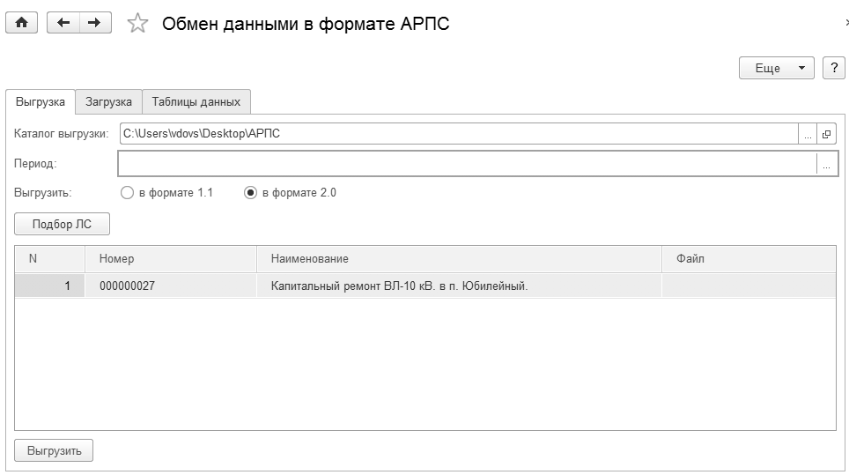
При загрузке данных выбирается каталог и файл с загружаемыми данными. Загрузка производится в 2 этапа: сначала данные считываются во внутренние таблицы программы, затем может потребоваться установить соответствие принимаемых данных данным, хранящимся в программе (лимитированных затрат, префиксов расценок, префиксов ресурсов и т.д.), после этого формируются сметные документы.
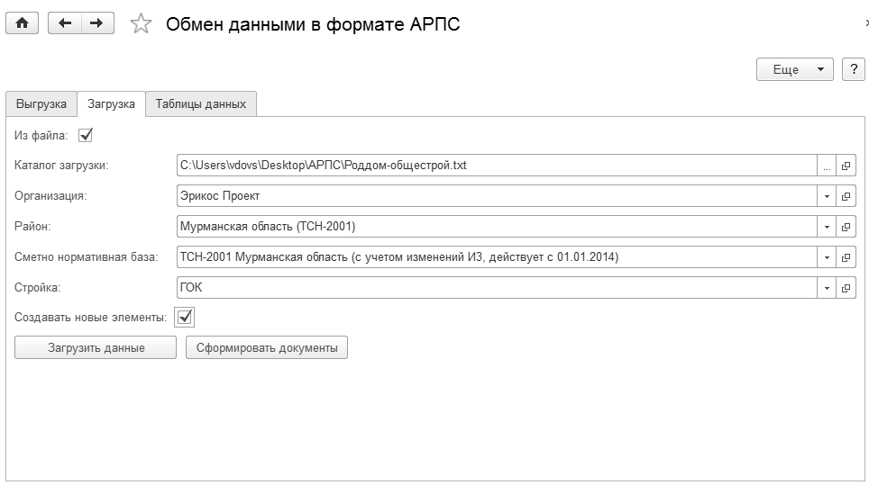
Следует отметить, что не все сметные программы одинаково понимают описание формата, и некоторые программы не полностью соблюдают описание этого формата. Поэтому после загрузки сметы в формате АРПС требуется тщательная проверка загруженной информации.

Импорт сметной информации в формате Смета Плюс
Архивы смет, подготовленных программой «Смета Плюс», представляют собой файлы с расширением SMA, где данные хранятся во внутреннем формате программы. Программа «Смета Плюс» позволяет создавать архивы локальных, объектных, сводных смет выборочно, а также всех смет, хранящихся в одной папке или всех смет дерева. То есть архив может содержать информацию по одной смете или нескольким сметам.
При загрузке данных выбирается каталог архивов, файл с загружаемыми данными, выбирается организация и стройка. Загрузка производится в 2 этапа: сначала данные считываются во внутренние таблицы программы, затем может потребоваться установить соответствие принимаемых данных данным, хранящимся в программе (лимитированных затрат), после этого формируются сметные документы.
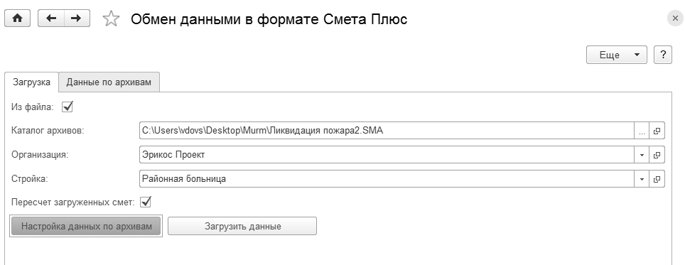
Если загружается информация из архива, содержащего много смет, есть возможность загрузить сметы выборочно.

Обмен сметной информацией в формате ESTML
Единый формат ESTML был разработан для передачи данных между программами, поддерживающими федеральную и региональные сметно-нормативные базы редакции 2008-2014 года. Формат блока является открытым для разработчиков сметного программного обеспечения.
Обработка загрузки-выгрузки данных в формате ESTML вызывается из дерева смет по кнопке «Экспорт» или «Импорт».
При выгрузке данных нужно выбрать смету, указать каталог для выгрузки.
При загрузке данных выбирается каталог и файл с загружаемыми данными.
Следует отметить, что не все сметные программы одинаково понимают описание формата, и некоторые программы не полностью соблюдают описание этого формата. Поэтому после загрузки сметы в формате ESTML требуется тщательная проверка загруженной информации.

